В МУК «КДЦ Новомихайловского с/п» в январе прошло 4 крупных мероприятия.
1. 7 января в МУК «КДЦ Новомихайловского сельского поселения» состоялся Рождественский концерт Кубанской вечерке «Лейся песня». Коллектив порадовал зрителей своим творчеством и подарил массу ярких эмоций.
Кол-во присутствующих: дети-4 чел, взр -28 чел.
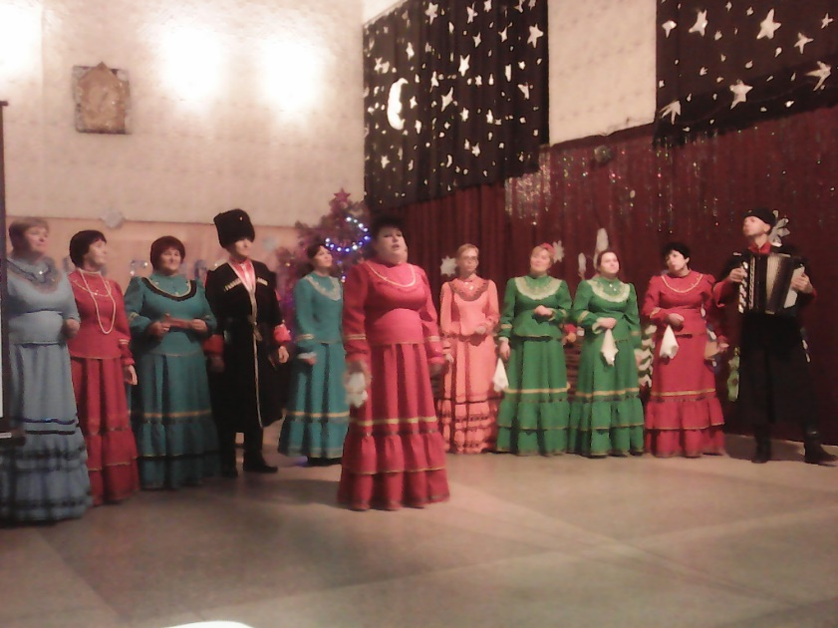

2. 24 января в библиотеке МУК «КДЦ Новомихайловского сельского поселения» для подростков от 14 до 18 лет в рамках военно-патриотического месячника было проведено мероприятие, посвященное военной теме в творчестве В.С. Высоцкого. Ведущие Н.В. Афанасьева и А.И. Мещанова рассказали ребятам о жизни и творчестве поэта, о его отношении к судьбе страны и личном мировоззрении. На протяжении всего мероприятия шел показ слайдов. Х.А. Федорова и Э.С. Михайлов исполнили произведение В.С. Высоцкого «Он не вернулся из боя». Также вниманию гостей мероприятия библиотекарем Н.В. Афанасьевой был проведен обзор книжной выставки, посвященной 80-летию со дня рождения В.С.
Кол-во присутствующих: 24 чел.-дети; 7 чел.-взрослые.
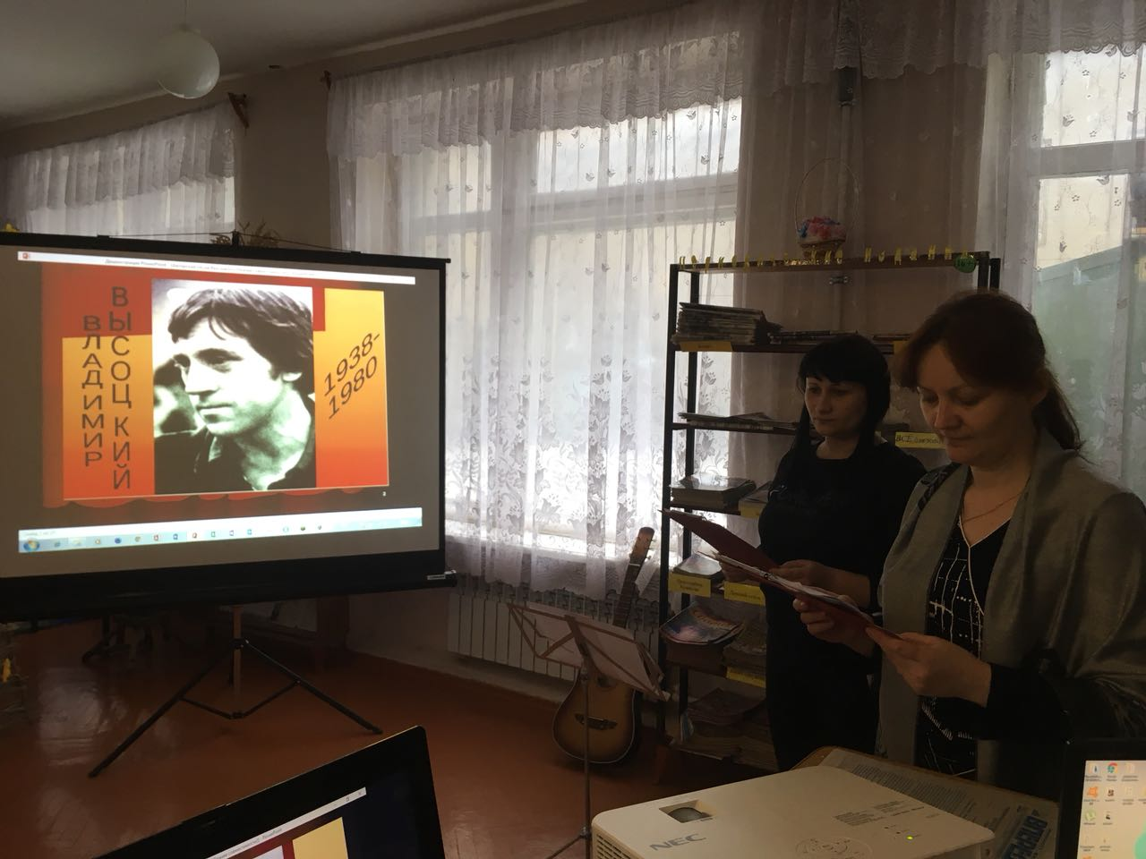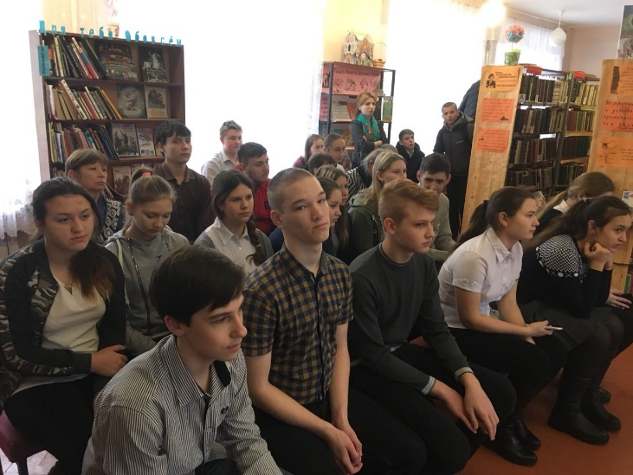

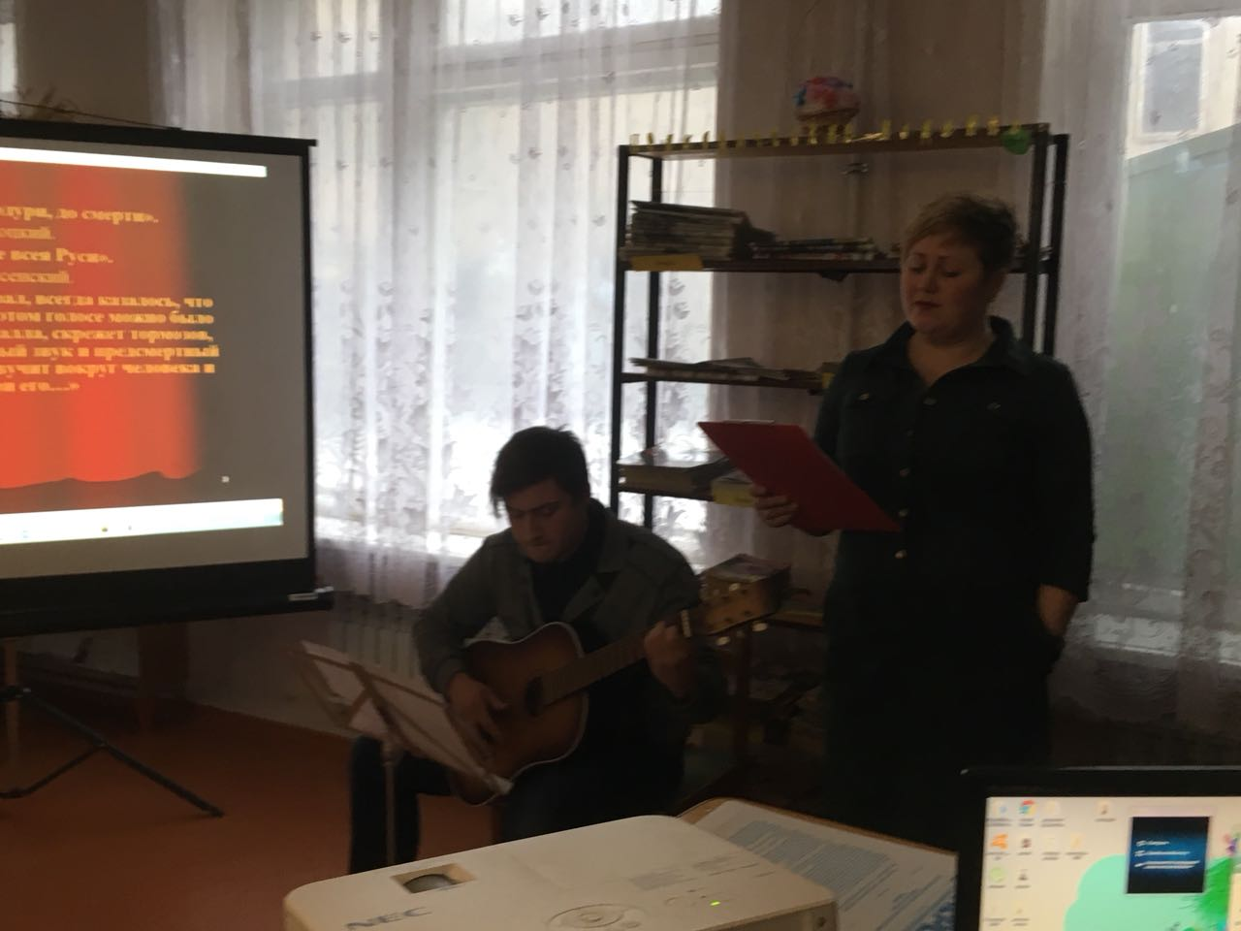

3. 19 января 2018 года в МУК «КДЦ Новомихайловском с/п» состоялось открытие месячника оборонно-массовой и военно – патриотической работы
«Овеяна славой родная Кубань». Количество присутствующих на мероприятии:
дети – 90 чел., взрослые – 30 чел.
В этом мероприятии приняли участие учителя и ученики 5-9 классов, а также почётные гости: председатель совета ветеранов Новомихайловского с/п Епатко Е.М, председатель общества инвалидов Новомихайловского с/п Николенко В.В, хуторское казачье общество Новомихайловского с/п Скалыгин Н.В.
Ведущие мероприятия поведали школьникам об истории героизма кубанцев на фронтах Великой Отечественной войны в битве за Кубань.
Вниманию гостей была показана мультимедийная презентация. В программе мероприятия прозвучали военные песни в исполнении вокальной группы «Ностальгия» и эстрадно-вокальной группы «Вернисаж», танцевальный коллектив «Непоседы» исполнил танец «Моя Россия». С напутственным словом выступила директор музея «Боевой и трудовой славы им. А. П. Глова» Строкань Л.А., призывая учащихся к воспитанию в себе таких качеств, как любовь к своей Родине, постоянная готовность к ее защите, чувство гордости за свою Родину, за свой народ, уважение к его великим свершениям и достойным страницам прошлого. 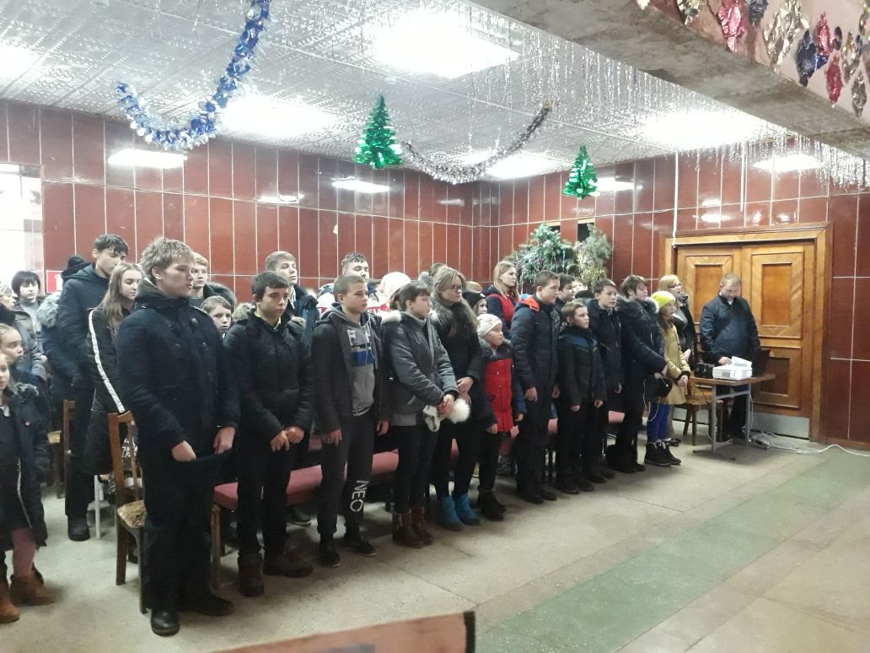 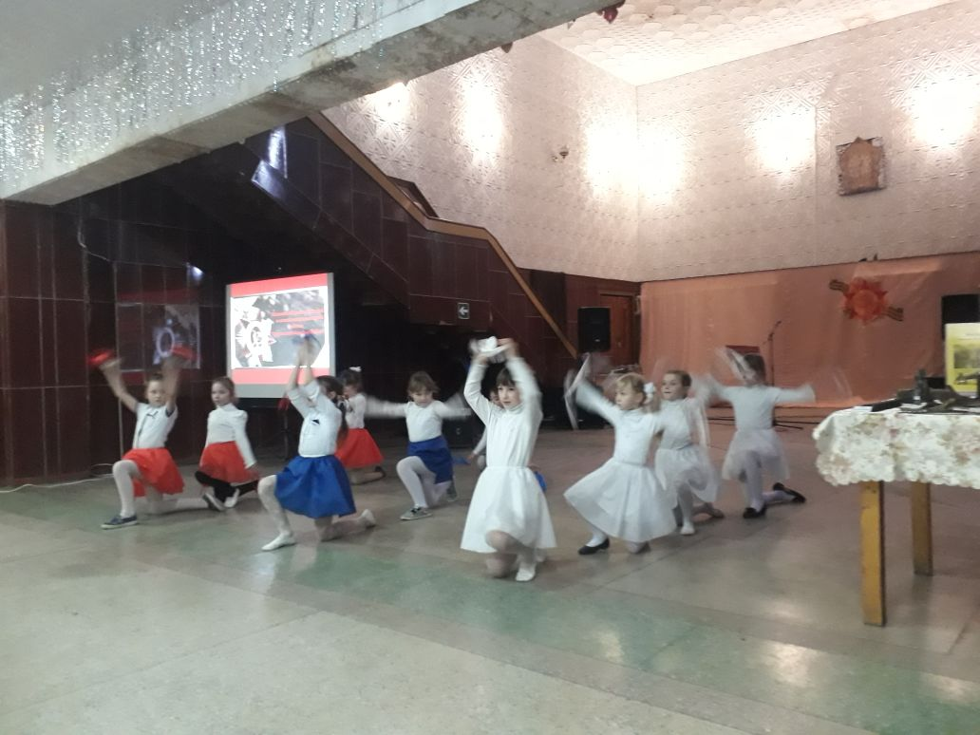
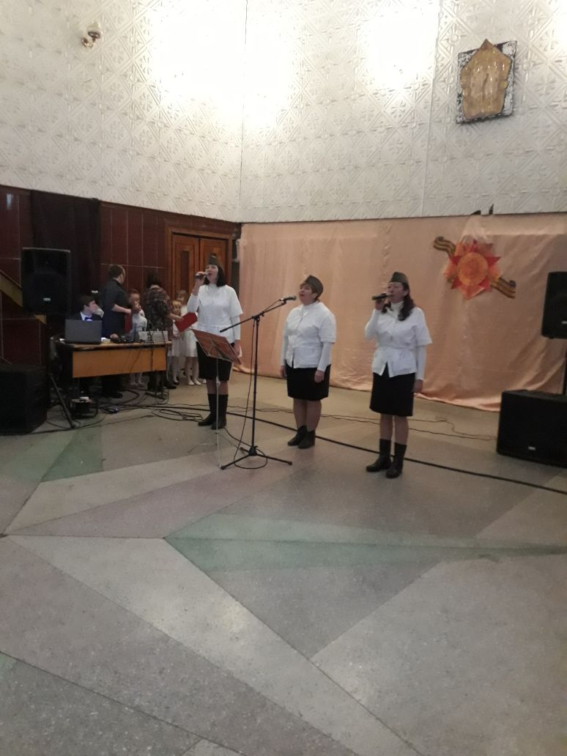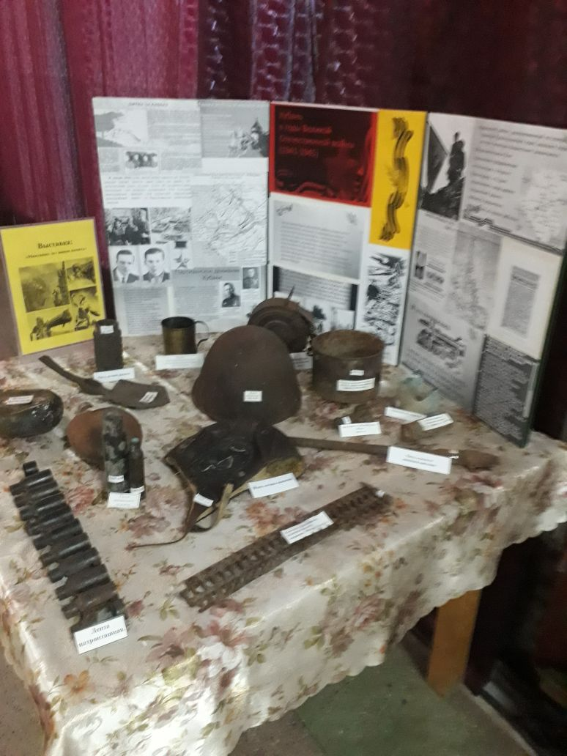

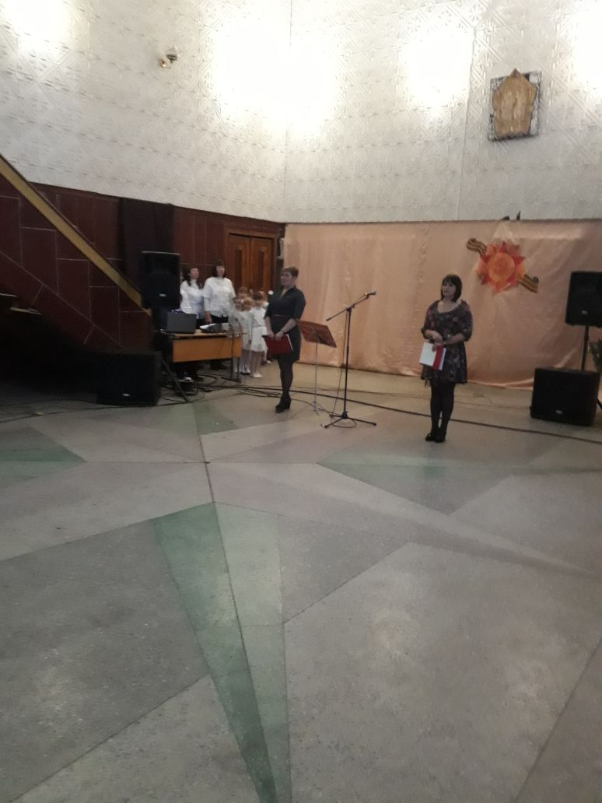

4. 26 января для учеников МАОУ СОШ №6 была подготовлена Культурно – просветительская программа и мультимедийная презентация, посвященная Дню снятия блокады Ленинграда «Блокадный Ленинград». Ведущие: Л.П.Яценко и Х.А.Фёдорова поведали ребятам о том, как Ленинград готовился к обороне, о первой воздушной тревоге города. С особым вниманием школьники слушали о детях блокадного города, которые заменили отцов у станков, помогали в госпиталях, о строительстве и работе легендарной «Дороги жизни». Директор музея «Боевой и трудовой славы им.А.П.Глова» Л.А.Строкань рассказала о наших земляках, которые участвовали в снятии блокады Ленинграда. Библиотекарь МУК «КДЦ Новомихайловского с/п»Н.В.Афанасьева представила вниманию учеников книжную выставку, обзор «900-дней и ночей». Ученики МАОУ СОШ №6 1-8 кл. подготовили стихотворения о страшных днях Блокадного Ленинграда.
Кол-во присутствующих: дети – 140 чел; взрослые – 15 чел.

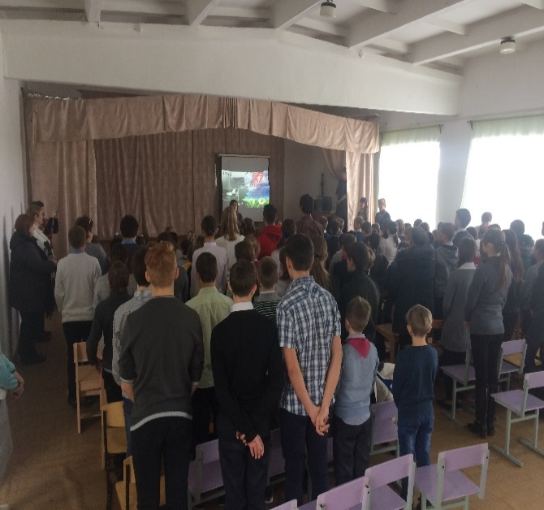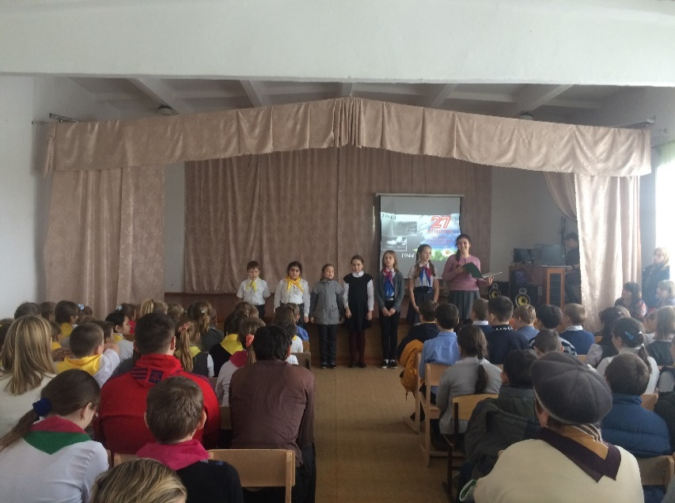

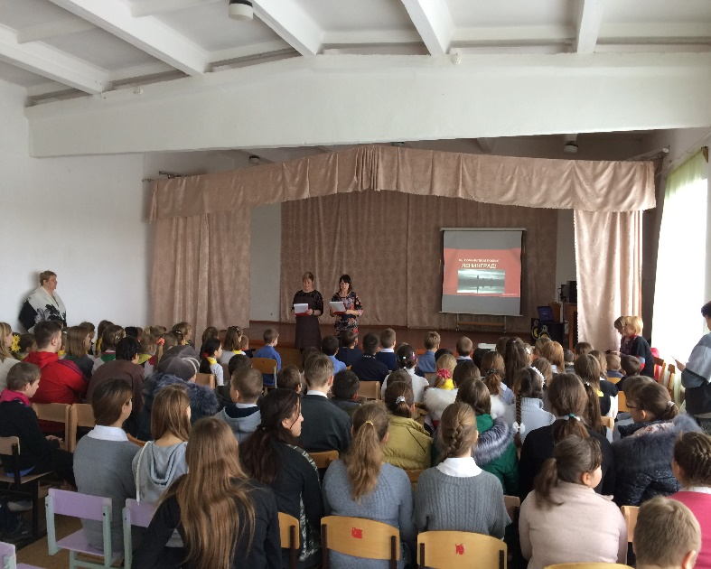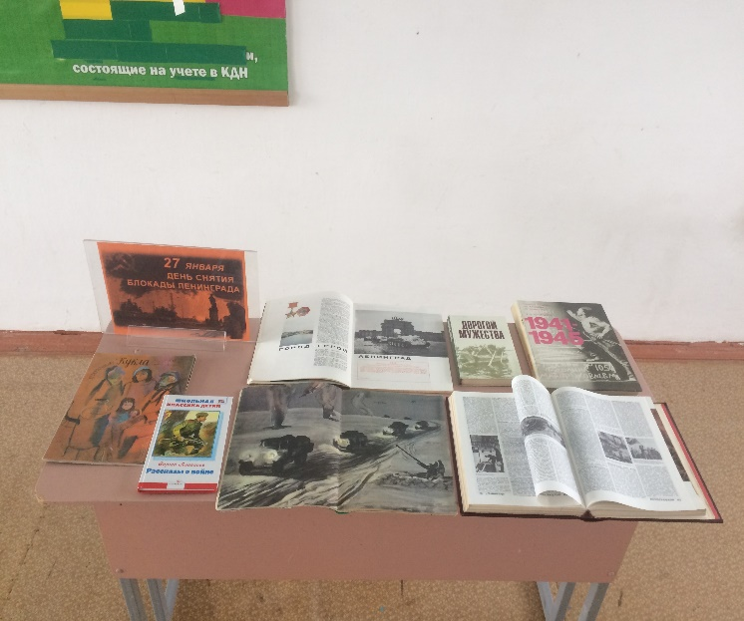

В МУК «КДЦ Новомихайловского сельского поселения» в январе месяце было проведено:
Всего – 27 мероприятий;
Из них: для детей – 5 мероприятий, кол – во присутствующих – 48 чел.
Культурно-досуговые мероприятия – 5 мероприятий, кол-во присутствующих –348 чел.
Спортивные мероприятия – 4 мероприятия, кол-во присутствующих – 48 чел.
Профилактический кинолекторий по линии «Кубанькино» - 4 мер, 64 чел.
Мероприятия по КЗ №1539 – 2 мероприятия, кол-во прис-щих – 29 чел.
Танцевальные вечера для молодёжи – 4 мероприятия, - 55 чел.

